УКРАЇНА  Туристичний оператор «Еліта-Тур»  Київ, вул. Борщагівська, 2, 112  Tel. (044) 491-89-24  (067) 431 89 24  e-mail: office@elitatour.com.ua |  | UKRAINE  Travel agency «Elitа-tоur»  Tel. (044) 236-75-64  Tel/fax (044) 238-75-26  www.elitatour.com.ua
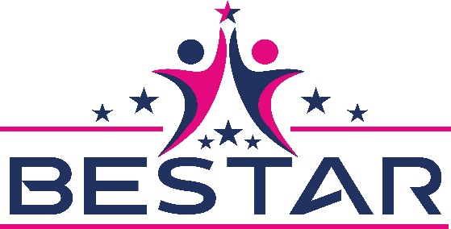

Організація протиепідемічних заходів у таборі:
- У таборі відпрацьований протокол дій щодо прийому та перебування дітей.
- У таборі визначена відповідальна особа, яка проводить температурний скринінг безконтактним методом усім працівникам перед початком робочої зміни.
Працівники, в яких при проведенні температурного скринінгу виявлено температуру тіла понад 37,2 $℃$ або ознаки респіраторних захворювань не допускаються до виконання обов’язків.
- Всі працівники проходять обов’язкове медичне обстеження.
- На вході до табору або окремих його приміщень:
розміщено інформаційні матеріали щодо профілактики корона вірусної хвороби COVID-19;
організовано місця для обробки рук спиртовмісними антисептиками з концентрацією активно діючої речовини понад 60% для ізопропілового спирту та понад 70% для етилового спирту. Розміщено яскравий вказівник про необхідність дезінфекції рук.
- При появі симптомів респіраторного захворювання та/або підвищення температури у особи, що проживає в таборі, така особа підлягає ізоляції до отримання консультації медичного працівника.
- Допуск відвідувачів та перебування в приміщенні у місцях спільного користування (поза номером) дозволяється лише у респіраторі або захисній масці (у тому числі саморобній), так, щоб були покриті ніс та рот.
- Адміністрація табору не допусках черг в місцях можливого скупчення відвідувачів. В місцях потенційного скупчення відвідувачів нанесено відповідне тимчасове маркування для забезпечення дотримання дистанції не менше 1,5 метри.
- На рецепції табору встановлено захисний екран між персоналом та відвідувачами та/або персонал буде одягнений в захисний щиток або окуляри.
- Харчування в таборі з метою максимального обмеження контактів відпочиваючих організовано в ресторанах за системою через скло.
- Пляжне обладнання розміщено з дотриманням принципу соціального дистанціювання.
- Адміністрація табору забезпечила:
наявність щонайменше п’ятиденного запасу засобів індивідуального захисту та їх використання працівниками (респіратори та медичні маски, в тому числі саморобні, захисні рукавички);
наявність запасу засобів індивідуального захисту та їх використання відвідувачами табору (респіратори та медичні маски, у тому числі саморобні, захисні рукавички);
постійну наявність рідкого мила, антисептиків. Використання багаторазових рушників дозволено лише персонально в номерах;
постійну дезінфекцію антибактеріальними лампами у номерах;(за потребою)
вологе прибирання місць найбільшого скупчення відвідувачів;
дезінфекцію поверхонь з якими контактують відвідувачі, у всіх громадських та службових зонах (стійка реєстрації, столи, стільці, ручки дверей, кнопки ліфтів, роздягальні, сходи тощо) кожні 3-4 години, що повторюється у будь-який час при забрудненні;
централізований збір використаних засобів індивідуального захисту, паперових серветок в окремі контейнери/урни з кришками та одноразовими поліетиленовими пакетами з подальшою утилізацією;
розміщення додаткових контейнерів/урн для засобів індивідуального захисту, паперових серветок в місцях загального користування (холах, коридорах тощо);
обмеження масових зборів працівників в закритих приміщеннях;
тимчасове відсторонення від роботи осіб з групи ризику.
- Працівники табору зобов’язані:
регулярно мити руки з милом або обробляти їх спиртовмісними антисептиками не рідше одного разу на 3 години, та після відвідування;
утримуватися від контакту з особами, які мають симптоми респіраторних захворювань;
самоізолюватися у разі виникнення симптомів респіраторних захворювань
13.Іонізація та посріблення води в басейні. Кожні 3 год.контроль якості води.
14.Забезбечення медичного контролю зі сторони лікарні в Варні. .

